Secrétariat général des ministères sociaux
Direction des ressources humaines
Pôle Pilotage et ressources
Département de l’allocation des ressources, du recrutement et de la politique de rémunération

Bilan RH de la situation des praticiens-conseils en ARS en 2020
---------

RÉUNION DE L’INSTANCE NATIONALE DE SUIVI DE LA CONVENTION COLLECTIVE DES PRATICIENS-CONSEILS

Le présent document comporte des éléments de bilan de la mise en œuvre de la convention collective nationale de travail (CCNT) des praticiens conseils du régime général, pour les praticiens qui exercent en agence régionale de santé (ARS). Les éléments portent sur l’exercice 2020 et s’appuient sur les données arrêtées au 31 décembre 2020.
Les données sont issues principalement d’enquêtes réalisées auprès des ARS (seule l’ARS Guyane n’a pas répondu). Elles sont donc déclaratives. En 2020, il est à noter une hétérogénéité des réponses.
Au 31/12/2020, l’ARS de Martinique ne compte pas de praticien-conseil.
SOMMAIRE

1 - LES EFFECTIFS DES PRATICIENS-CONSEILS EN ARS EN 2020 4

2 - LES MOUVEMENTS DES PRATICIENS-CONSEILS EN ARS EN 2020 7

2.1- Les entrées .7

2.2- Les sorties .7

3 - LA LISTE D’APTITUDE DES PRATICIENS-CONSEILS EN ARS EN 2020 .8

4 - LES RESPONSABILITES DES PRATICIENS-CONSEILS DANS LES ARS EN 2020 .9

4.1- Postes à responsabilité managériale occupés au 31 décembre 2020 .9

4.2- Participation aux instances de direction .9

5 - LES MESURES INDIVIDUELLES DES PRATICIENS-CONSEILS EN ARS EN 2020 .9

5.1- Points de contribution professionnelle des praticiens-conseils .9

5.2- Prime managériale des praticiens-conseils 10

5.3- Part variable des praticiens-conseils 10

6 - LES ASTREINTES DES PRATICIENS-CONSEILS EN ARS EN 2020 10

6.1- Participation des praticiens-conseils aux astreintes en ARS 11

6.2- Participation médecins inspecteurs de santé publique aux astreintes en ARS 11

6.3- Comparaison des modalités de la participation aux astreintes des médecins-conseils et des médecins
Inspecteurs de santé publique

1 - LES EFFECTIFS DES PRATICIENS-CONSEILS EN ARS EN 2020

Évolution des effectifs physiques au 31 décembre des praticiens-conseils en ARS depuis 2018

Régime | Nombre de praticiens-conseils en effectifs physiques
Régime | 2018 | 2019 | 2020
Régime général | 138 | 128 | 120
MSA | 5 | 3 | 3
RSI | - | - | -
Ensemble | 143 | 131 | 123

Effectifs physiques et ETP pour les praticiens-conseils du régime général et MSA
au 31 décembre 2020
Hommes |  | Femmes
Effectifs physiques | ETP | Effectifs physiques | ETP
41 | 40,2 | 82 | 80,1

Effectifs physiques et ETP pour les praticiens-conseils du régime général et MSA
au 31 décembre 2019
Hommes |  | Femmes
Effectifs physiques | ETP | Effectifs physiques | ETP
46 | 45,6 | 85 | 82,6

Évolution de la répartition par ARS des praticiens-conseils depuis 2018
(en effectifs physiques)
Praticiens-conseils ARS | 2018 | 2019 | 2020
Auvergne-Rhône-Alpes | 17 | 16 | 15
Bourgogne-Franche Comté | 3 | 3 | 3
Bretagne | 4 | 4 | 5
Centre-Val de Loire | 4 | 5 | 5
Corse | 2 | 2 | 2
Grand Est | 13 | 14 | 14
Guadeloupe | 1 | 1 | 0
Guyane | 0 | 0 | NC
Hauts-de-France | 11 | 9 | 15
Ile-de-France | 36 | 32 | 21
La Réunion |  |  | 3
Mayotte |  |  | 1
Martinique | 1 | 1 | 1
Normandie | 5 | 4 | 2
Nouvelle-Aquitaine | 15 | 14 | 15
Occitanie | 17 | 14 | 12
Pays de la Loire | 5 | 5 | 4
Provence-Alpes-Côte d'Azur | 8 | 5 | 5
Total | 144 | 131 | 123

Répartition au 31 décembre 2020 des praticiens-conseils par spécialité
(en effectifs physiques)
Praticiens-conseils par spécialité | Niveau A | Niveau B | Niveau C | Total
Médecins | 53 | 56 | 0 | 109
Pharmaciens | 9 | 1 | 0 | 10
Chirurgiens-dentistes | 1 | 3 | 0 | 4
Total | 63 | 60 | 0 | 123

Année 2020 – Pyramide des âges

Année 2019 – Pyramide des âges
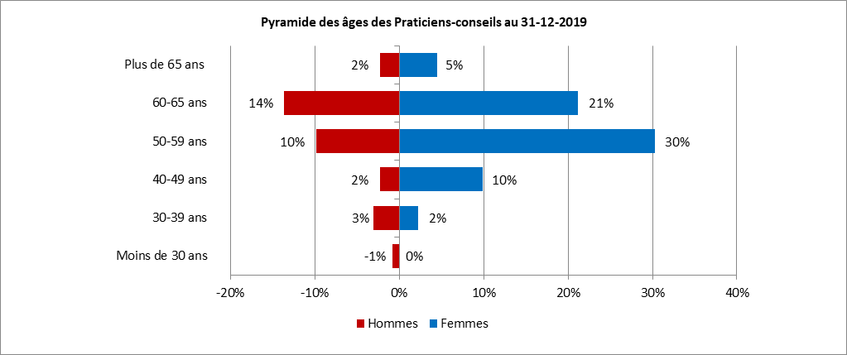

2 - LES MOUVEMENTS DES PRATICIENS-CONSEILS EN ARS EN 2020

Les mouvements des praticiens-conseils sont retranscrits pour l’année, du 1er janvier au 31 décembre.

  - - Les entrées

Origine  des entrées  Année | Organismes de sécurité sociale | Autre ARS | Par concours | Réintégration | Contrat | Total
2020 | 7 | 5 | 1 | 0 | 1 | 14
2019 | 1 | 3 | 1 | 0 | 0 | 5

  - - Les sorties

Origine  des sorties  Année | Vers Organismes  de sécurité  sociale | Vers  autre ARS | Retraite | Sortie provisoire | Démission | Décès | Licenciement | Autres | Total
2020 | 0 | 5 | 7 | 0 | 4 | 0 | 0 | 6 | 22
2019 | 1 | 3 | 7 | 0 | 4 | 0 | 3 | 0 | 18

3 - LA LISTE D’APTITUDE DES PRATICIENS CONSEILS EN ARS EN 2020

Chaque année depuis 2011, le secrétariat général des ministères sociaux transmet une note d’information aux directeurs généraux pour la préparation de la liste d’aptitude des praticiens-conseils (PC) de niveau B en ARS. L’instance nationale de suivi de la convention collective nationale de travail (CCNT) des praticiens-conseils s’est réunie pour examiner les dossiers et rendre ses avis les concernant, prenant la suite de la commission d’examen des situations individuelles (CESI) qui s’était réunie pour traiter spécifiquement de la liste d’aptitude des praticiens-conseils de niveau B en ARS.

Évolution du nombre de praticiens-conseils, candidats et inscrits, sur la liste d’aptitude entre 2018 et 2020

 | 2018 | 2019 | 2020
Candidats éligibles | 13 | 15 | 8
Inscrits sur la liste d’aptitude | 11 | 12 | 7

Le tableau suivant détaille les évolutions de la liste d’aptitude suite à sa publication :

 | 2018 |  |  | 2019 |  |  | 2020
 | Hommes | Femmes | Hommes |  | Femmes | Hommes |  | Femmes
Prise de poste de niveau B en ARS | 0 | 5 | 2 |  | 2 | 4 |  | 4
Retour vers le réseau de l'assurance maladie (sur un poste de niveau B) | 0 | 0 | 0 |  | 0 | 0 |  | 1

4 - LES RESPONSABILITES DES PRATICIENS-CONSEILS DANS LES ARS EN 2020

4.1 - Postes à responsabilité managériale occupés au 31 décembre
Ces postes sont rassemblés sous cinq dénominations : directeurs (hors DG et DGA), chefs de pôle ou de département, autres postes managériaux en ARS, délégué départemental, chefs de projet.
Praticiens-Conseils | Directeurs | Chef de pôle/  département | Autres postes managériaux | Délégué territorial | Chef de projet | Ensemble | Part dans les effectifs
2020 | 3 | 14 | 3 | 0 | 11 | 31 | 25%
2019 | 2 | 15 | 6 | 0 | 5 | 28 | 21%
2018 | 2 | 14 | 3 | 0 | 8 | 27 | 19%
17 ARS répondantes en 2020

4.2 - Participation aux instances de direction
Cette question rejoint la précédente en apportant l’éclairage de la participation aux COMEX et CODIR des ARS.

Praticiens-Conseils | Effectifs | COMEX |  | Part dans les effectifs | CODIR ARS |  | Part dans les effectifs
Praticiens-Conseils | Effectifs | H | F | % | H | F | %
2020 | 123 | 1 | 1 | 1,6 | 2 | 2 | 3%
2019 | 131 | 1 | 1 | 1% | 1 | 2 | 2%
2018 | 144 | 0 | 1 | 1% | 0 | 3 | 2%
16 ARS répondantes en 2019

5 - LES MESURES INDIVIDUELLES DES PRATICIENS-CONSEILS EN ARS EN 2020

5.1 - Points de contribution professionnelle des praticiens-conseils

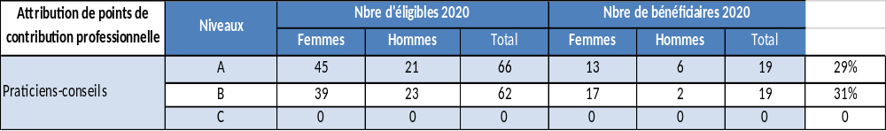
Points de contribution professionnelle | Niveau A | Niveau B
Points de contribution professionnelle | % de bénéficiaires | % de bénéficiaires
2019 | 31% | 38%
2018 | 24% | 43%
15 ARS répondantes en 2019

5.2 - Prime managériale des praticiens-conseils
(cf. article 6.3.2 de la convention collective nationale de travail des praticiens-conseils du régime général de sécurité sociale).

L’éligibilité à cette prime a été définie sur la base de l’accord concernant les praticiens-conseils et de l’instruction de la CNAM. La prime « pour l'exercice de responsabilités spécifiques, des PC en position de management » est attribuée aux PC titulaires de fonctions équivalentes à celles que la CNAM a retenues pour ses PC : « chefs de service », « cadres au forfait, investis de responsabilités de management » et « chef de service d'un échelon départemental ». En ARS, seuls sont concernés les praticiens en charge de la responsabilité d’un service, à savoir, les chefs ou responsables de département, les responsables de pôle ou de service, les délégués territoriaux.

Prime managériale | Bénéficiaires
2020 | 7
2019 | 8
2018 | 10
17 ARS répondantes en 2020

5.3 - Part variable des praticiens-conseils
Les praticiens-conseils peuvent bénéficier de la part variable depuis l’année 2013. Les pourcentages relatifs à la part variable sont calculés à partir d’un mois de la rémunération de base
Praticiens-Conseils  Année 2020 | Bénéficiaires |  | <20% |  | De 20 à 49% |  | De 50 à 79% |  | De 80 à 99% |  | 100%
Praticiens-Conseils  Année 2020 | F | H | F | H | F | H | F | H | F | H | F | H
Niveau A | 41 | 19 | 0 | 0 | 2 | 1 | 4 | 1 | 1 | 1 | 34 | 16
Niveau B | 38 | 18 | 0 | 0 | 0 | 0 | 4 | 4 | 1 | 0 | 33 | 14
Ensemble | 78 | 37 | 0 | 0 | 2 | 1 | 8 | 5 | 2 | 1 | 67 | 30
15 ARS répondantes

Année 2019 | Bénéficiaires | <20% | de 20% à 49% | de 50% à 79% | de 80% à 99% | 100%
Niveau B | 51 | 0 | 0 | 5 | 7 | 39
Niveau A | 56 | 0 | 5 | 2 | 3 | 46
Ensemble | 107 | 0 | 5 | 7 | 10 | 85
15 ARS répondantes

6 - LES ASTREINTES DES PRATICIENS-CONSEILS EN ARS EN 2020

6.1 - Participation des praticiens-conseils aux astreintes en ARS

Évolution de la participation aux astreintes des praticiens-conseils depuis 2018
Praticiens-Conseils | Effectif 2018 | Effectif 2019 | Effectif 2020
Praticiens-Conseils | 16 ARS | 8 ARS | 15 ARS
Effectifs éligibles | 92 | 49 | 33
Effectifs participants | 64 | 30 | 23
% | 69,6% | 61,2% | 69,7%
Hors Hauts de France, Ile-de-France et Pays de Loire

6.2 - Participation médecins inspecteurs de santé publique aux astreintes en ARS

Évolution de la participation aux astreintes des médecins inspecteurs
de santé publique (MISP) depuis 2018
MISP éligibles | Effectif 2018 | Effectif 2019 | Effectif 2020
MISP éligibles | 16 ARS* | 8 ARS* | 15 ARS*
Effectifs éligibles | 194 | 95 | 156
Effectifs participants | 160 | 73 | 102
% | 82,4% | 76,8% | 65,3%
Hors Hauts de France, Ile-de-France et Pays de Loire

6.3 - Comparaison des modalités de la participation aux astreintes des médecins-conseils et des médecins
Inspecteurs de santé publique

Évolution des modalités de participation aux astreintes des praticiens-conseils depuis 2018
Parmi les Praticiens-Conseils  éligibles | 2018 | 2019 | 2020
Parmi les Praticiens-Conseils  éligibles | 16 ARS* | 8 ARS* | 16 ARS*
Effectifs participants | 64 | 30 | 90
Dont volontaires | 34 | 17 | 38
% | 53% | 57% | 42%
Dont désignés pour circonstances exceptionnelles | 15 | 0 | 0
Dont désignés pour volontariat insuffisant | 12 | 0 | 0
% | 19% | 0% | 0%
* Hors Guyane, Hauts de France et Pays de Loire

Évolution des modalités de participation aux astreintes des médecins inspecteurs de santé publique depuis 2018

Parmi les MISP éligibles | 2018 | 2019 | 2020
Parmi les MISP éligibles | 16 ARS* | 16 ARS* | 16 ARS*
Effectifs participants | 160 | 73 | 146
Dont volontaires | 108 | 60 | 72
% | 68% | 82% | 49%
Dont désignés pour circonstances exceptionnelles | 18 | 0 | 0
Dont désignés pour volontariat insuffisant | 21 | 0 | 0
% | 13% | 0%
* Hors Guyane, Hauts de France et Pays de Loire

Article 3 du protocole d’accord du 26 janvier 2010 relatif à la mise en place des ARS.
Liste d’aptitude : article 4 de la convention collective nationale de travail des praticiens-conseils du régime général de sécurité sociale, modifiée.
Points de contribution professionnelle : article 3.3.2 de la convention collective nationale de travail des praticiens-conseils du régime général de sécurité sociale, modifiée.
Part variable : article 6.4 de la convention collective nationale de travail des praticiens-conseils du régime général de sécurité sociale, modifiée.

